**2024臺南市曾文區機器人創意邀請賽**

**競賽規則**

本次競賽共分少年組、青少年組兩種組別。少年組競賽主題為相撲隊隊碰，青少年組競賽主題為能源保衛戰。其競賽規則如下。

**壹、少年組-相撲隊隊碰競賽細則**

1. 目標：設計、建造和寫程式控制機器人，將對手相撲機器人推離圓形的高架場地。
2. 機器人所使用的零組件：

使用樂高(LEGO)生產的主控制器、感測器、馬達為主的參賽作品，主體結構、輪胎等並無限定樂高產品，但需為塑膠積木或3D列印方式進行組裝連結才可參加本組。

1. 每隊人數2~3人
2. 機器出發前長、寬需在25*25cm以內，高度不限，出發後變形亦不可超過此限。機器人總重量必須於1200克以內。
3. 機器需完全自主運作，不得以有線、無線或其他形式操控行為。
4. 每台機器人僅能使用一台控制器，不得有意圖將任何部分與其他選手的機器人發生互勾、互相僵持不易分開的機構設計。塑膠零件或3D列印之活動機構是允許裝載於機器人上，只要大小與重量皆符合規定。但蓄意破壞他人結構之設計。例如：旋轉或錘子型的破壞裝置是不被允許的。
5. 場地如下圖：場地底面為一般的大圖印刷或帆布印刷，貼在木板或地墊或比賽現場的地板上。

1. 比賽每一回合為1分鐘，採1對1三戰兩勝，如有一方已達成獲勝條件該回合比賽提結束。
2. 比賽開始為當裁判認定隊伍、機器人就位(放置於場地中央且兩方機器人背對背)，便會倒數3、2、1開始，機器人需在原地等待3秒後直線前進直到接觸邊界黑線才可開始攻擊對手，如有一方出界(任何部位接觸到場地外地面，掉落零件不算)時，未出界者立即獲勝，如出現平手則為重量輕者獲勝。
3. 比賽開始後雙方須距離場地80公分以上，除了兩方機器人如有僵持不下、比賽無進展，例如互相以幾乎等速推擠造成不動、原地盤旋，裁判將倒數計時5秒，若5秒內機器人無法自主分開，裁判必須協助令兩機器人分離，恢復背對背狀態，重新搜尋對手。
4. 比賽晉級：初賽分兩梯次，每梯次分兩賽區同時進行初賽，以十隊為一分區，各分區賽第一、二名可晉級至總決賽。決賽分第一輪、第二輪、冠軍賽、季軍賽，第一輪獲勝者可進入第二輪比賽，第二輪獲勝者可進入冠軍賽，落敗者進入季軍賽，競賽流程如下圖所示。

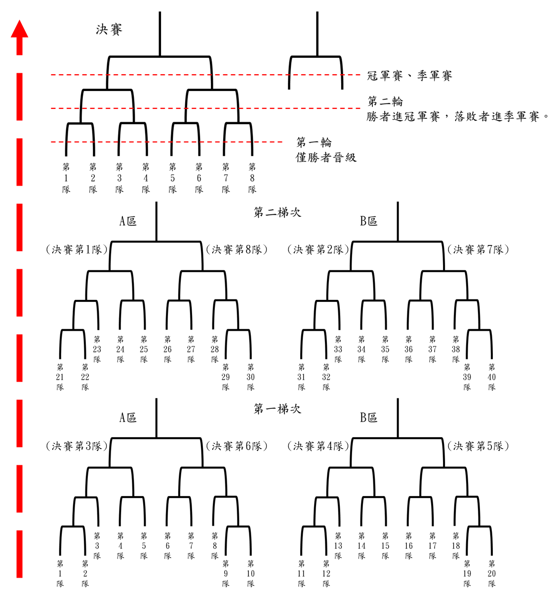

1. 獎項：
   1. 小組賽：第一、二、三名可獲頒獎狀。
   2. 總決賽前三名分別可獲頒冠軍、亞軍、季軍獎狀及獎牌，第四名可獲頒殿軍獎狀。
2. 檢錄時不符規定者於檢錄時間內可進行改正,時限內無法修正者喪失參賽資格。
3. 比賽中有難以提前預知的問題或其餘情況，將由現場裁判做決定。
4. 每回合比賽結束後，裁判員需與選手確認比賽結果，選手和裁判確認結果並離場時，即表示認可比賽結果，之後提出的異議將不受理。

**貳、青少年組-MARC能源保衛戰競賽細則**

MARC 能源保衛戰包含簡報以及競賽，每隊報名學生2人參賽。需使用金屬套件製作機器人，將研發過程製作成工程計畫書，簡報時提供給評審參考。競賽以聯盟賽制的方式兩兩組隊完成特定任務積分賽，高分隊伍將進入聯盟決賽。

【簡報格式】

1. 每隊簡報總時間為5分鐘，包含1分半鐘的隊伍報告，其餘時間為評審諮詢時間，簡報依「機器人機構與策略說明」與「工程計畫書」內容作為評比。
2. 工程計畫書包括「得分策略」、「盟隊溝通」及「機構設計」，內容總頁數以四頁為限（不含封面及目錄）。
   1. 得分策略：請說明機器人得分策略，並分析機器人在過程時可能面臨的賽況，以及你的對應方式。
   2. 盟隊溝通：請說明進行競賽時，在得分與防守上會如何與盟隊分工。
   3. 機構設計：針對這次競賽規則及任務，您特別為機器人做了哪些設計？試從底盤框架、手臂、夾具、貨斗、配重或感測器各方面著手，可以圖片、照片呈現。

【競賽辦法】

1. 賽制說明：
   1. 本競賽為聯盟賽制，主辦單位會於比賽當天賽前安排並公布隊賽程表，參賽隊伍將於報到後抽籤決定隊伍號碼，確定聯盟積分賽隊友及對手。
   2. 聯盟賽制將分為聯盟積分賽及聯盟總決賽，聯盟得分較高為獲勝的聯盟，隊伍可獲得積分3分，若雙方聯盟得分相同，則各隊伍獲積分1分，敗北則為0分(聯盟得分詳見第三節說明)。在聯盟積分賽總積分最高之兩隊為聯盟總決賽聯盟隊長，可自行選擇隊友參加聯盟總決賽，若有隊伍總積分一致，則看聯盟積分賽各場聯盟得分總和高低決定名次，如仍發生同分狀況，則機器人登錄的平均重量較輕者排名較前。
   3. 每隊需完成至少3場聯盟積分賽，若因賽制安排有隊伍需參加多餘3場的聯盟積分賽，則可從參與的場次積分中擇優3場作為總積分。
   4. 聯盟積分賽及聯盟總決賽皆為兩兩隊伍為一聯盟，進行對戰及搶奪任務，需透過機構設計攻防性能並遙控控制機器人移動及爭奪方塊。
2. 競賽規則：
   1. 本競賽場地為一圓型高台，高台兩側有兩聯盟方形領地，領地較圓形高台高出3cm。
   2. 兩聯盟方形領地後方會標示對應顏色的聯盟區域，選手必須在聯盟區域內操作機器人，比賽過程不可離開該區域。
   3. 圓形高台內有五個能量方塊圓形底座，各底座皆高出高台5cm，底座上皆擺有各一能量方塊。
   4. 由兩個參賽隊伍組成一聯盟，因此每聯盟會有兩台機器人進行參賽。
   5. 計時開始前，各聯盟機器人不可延展超過規定大小，且需有部分碰觸到自身聯盟領地高台。
   6. 單一回合計時2分30秒，各隊需於時間內夾取場地中能量方塊並放置於自身領地當中，同時也需避免被對手推下圓形高台。
   7. 競賽開始後，前30秒機器人正投影不可接觸場地中線或中央高台領空範圍，否則將予以扣分。
   8. 每台機器人一次僅能搬運一個能量方塊，若同時持有兩個能量方塊將予以扣分。
   9. 正投影完全進入隊伍領地之能量方塊不可再被搶奪。
   10. 若機器人被推出或掉出圓形高台則該場失去行動能力，不可再移動，操作選手需將遙控器放下。
   11. 若能量方塊掉出圓形高台，將由裁判協助復位至原方塊底座，時間不暫停。
   12. 當方塊已經完全進入領地(1)若自身隊伍意外將方塊推出領地及高台則放回對應編號底座(2)，若敵隊隊伍意外將方塊推出高台及高台則由裁判放回領地。
   13. 若不會再進行任何得分或分數變動，則時間提早結束。
3. 回合計分及勝敗判斷

得分：

* 1. 搬運能量方塊至領地，每一方塊可獲得100分。
  2. 機器人掉出或被推出圓形高台，每台機器人讓對手聯盟獲得100分。

扣分：

1. 一次同時持有超過兩顆方塊，每個超過的方塊扣100分。若在此情況下，違規得分的方塊每顆扣150分。
2. 競賽開始後，前30秒正投影接觸中線或中央高台領空但未碰到任何物體扣100分。
3. 競賽開始後，前30秒正投影接觸中線或中央高台領空而碰到物體(方塊、對方機器人)扣300分。

勝敗判斷：

1. 2分30秒時間結束，聯盟得分高的組別獲勝，若兩隊分數相同則和局。
2. 若時間結束兩隊皆未得分，且都喪失移動能力，視為和局。
3. 場地及道具尺寸：
   1. 場地尺寸：

* 1. 場地限制：大會提供之場地為木板上作面貼輸出，若是要輸出場地練習建議以貼紙形式--PVC背膠貼紙+地貼膜較為接近。
  2. 能量方塊底座尺寸：直徑8.5cm圓柱，高於圓形高台5cm。
  3. 能量方塊尺寸：6*6*6cm，灰色EVA材質，硬度30D。
  4. 每個能量方塊上會有與方塊底座對應編號，中間為5號，其餘四個為1~4號，回合開始前1~4號能量方塊擺放方向將平行中線擺放，5號方塊將與中線呈現45度夾角方向擺放。

1. 機器人限制：
   1. 長寬高/重量：初始狀態長30*寬30*高不限，上限1800g。
   2. 主控板限使用一組，輸入電壓限制低於12V。
   3. 禁止使用擴充版。
   4. 動力馬達限使用兩顆TT馬達/工作電壓限制5V以內。
   5. 伺服馬達限制最高扭力17 kg-cm(7.4V)。
   6. 感應器數量與規格需符合控制器上限。
   7. 搖桿限使用一組。
   8. 底盤、框架主結構需使用金屬零件，不可使用一體成型車架。
   9. 其餘夾爪、馬達支架可使用3D列印、雷切等方式自行製作。
   10. 機器人禁止使用水、火、氣體及安裝尖銳物品(例如榔頭、刀片等)。
2. 大會擁有試題修改權力，實際狀況以現場公告為準。